En Catedral de San Salvador protestan por despidos injustificados de 113 mujeres durante la pandemia

En un video difundido en redes sociales se observa que los manifestantes extendieron pancartas frente al altar principal de la catedral. "Exigimos un pronta resolución con el pago de una indemnización a estas mujeres y hombres", que representa una "deuda de medio millón de dólares" con los "salarios caídos", dijo uno de los manifestantes.
22 febrero, 2021

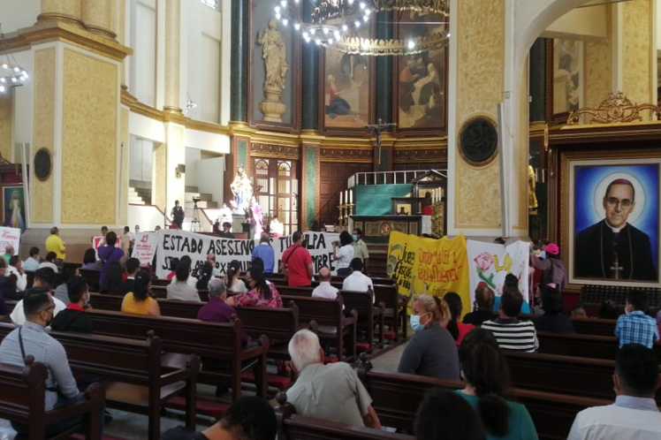

(SAN SALVADOR, EL SALVADOR, 22/2/2021, KAIRÓS NEWS / AGENCIAS).– Una representación de los trabajadores despedidos de una fábrica salvadoreña en 2020 protestó ayer domingo en la Catedral Metropolitana de esta capital.
Los manifestantes ingresaron a la Catedral en plena homilía para denunciar el abandono del Estado a tres exempleados de la maquila Florenzi que llevan 45 días en huelga de hambre, con ‘»el silencio cómplice de la Iglesia», dijeron. En total son 113 mujeres fueron despedidas en plena pandemia de Covid-19 de forma injustificada y sin la compensación que les corresponde por ley, y ante la desidia institucional tres exempleados iniciaron una huelga de hambre.
En el interior del recinto desplegaron una pancarta que rezaba ‘Estado asesino, es tu culpa si los trabajadores mueren de hambre’, denunciaron el caso y luego salieron el lugar, tras un forcejeo con custodios locales.
También pidieron «al Ministerio de Trabajo, a la Iglesia comprometida con los pobres, al Gobierno y a toda la sociedad solidarizarse». Un grupo de las empleadas despedidas se mantiene en huelga de hambre y, de acuerdo a reportes periodísticos, llevan más de 40 días con dicha acción.
De acuerdo con La Prensa Gráfica, en junio de 2020 la fábrica «Florenzi» cerró sus operaciones y «las mujeres fueron despedidas, sin indemnización, con salarios de meses pasados sin cancelarles, sin bonificaciones de fin de año y sin cumplir lo que exige el Código de trabajo».
El Instituto Salvadoreño del Seguro Social (ISSS) reportó a comienzos del 2021 que en noviembre de 2020 se reportaban un total de 844.888 de empleados cotizando, con una reducción de 34.265 frente a los 879.153 computados en el mismo mes de 2019.
La estadística de los cotizantes del ISSS es uno de los datos que analistas utilizan para ver el comportamiento del empleo en el país.
Monseñor Escobar aseguró que la Iglesia está a favor de la justicia y se solidarizó con el caso, el cual presuntamente desconocía, pese a la denuncia sostenida desde mediados de 2020, cuando cerró la referida fábrica.
El ministro de Trabajo, Rolando Castro, accedió a reunirse con el colectivo Florenzi cuando la huelga llevaba ya un mes, sin que los manifestantes perciban avances o un auténtico acompañamiento.
https://kairosnews.info/en-catedral-de-san-salvador-protestan-por-despidos-injustificados-de-113-mujeres-durante-la-pandemia/

